Liefhooge Samuel

Web development1: Labo3 1tiD

**Opdracht 1:**

De blokjes komen overeen met de tags/elementen, de lijntjes geven aan waar ze genest zijn.

**Opdracht 2:**

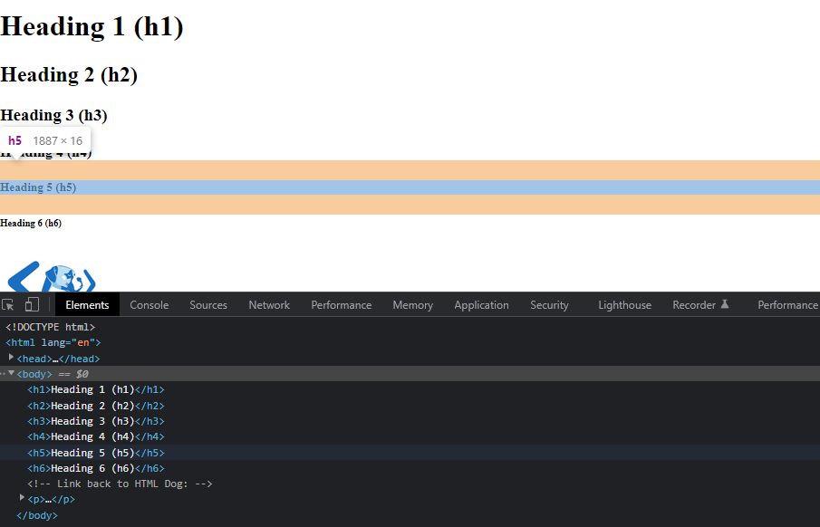

**Opdracht 3:**

elke section bestaat uit een <h3> en een <div> .

als ik 1 section openklik dan gaat degene die open is dicht.

Het verschil in aantal attributen is waarschijnlijk toe te kennen aan het feit dat de source dat we op de pagina zelf krijgen, de absolute basis is, puur het functionele.

**Personal homepage assignment:**

Zie Github,